Offisiell utstilling for hopper, vallaker og unghest på Momarken, 28. april 2018

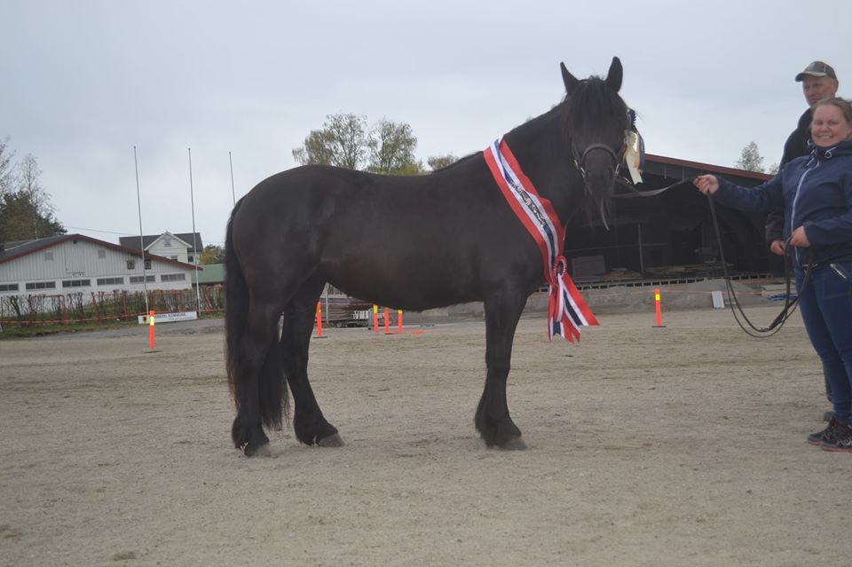
Påmeldingsfrist 18. mars 2018
Meld deg på via www.nhest.no (du finner terminliste med påmeldingslink under «utstilling»).
Priser: kr. 650,- inkl mva i hoppe og vallak- klasser, kr. 500,- inkl mva for unghestklasser.
Du kan finne mer informasjon på vår Facebook side «Østfold Hesteutstilling» eller på nhest.no under «utstilling».
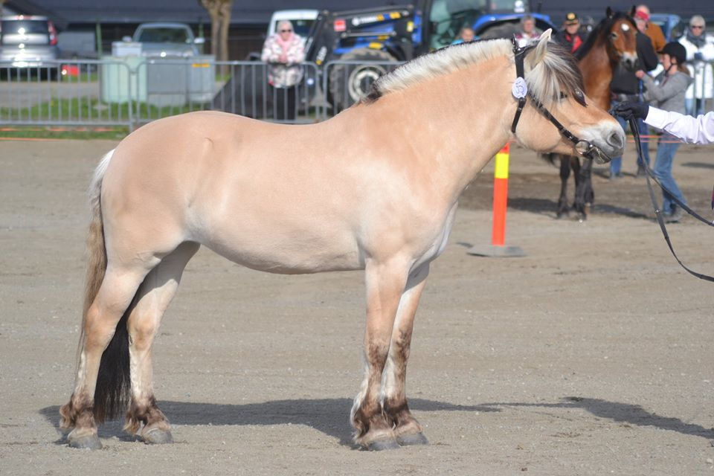

Vi ønsker alle velkommen til en flott utstilling på Momarken!!

